数据结构实验报告
实验名称： 实验二——二叉树
学生姓名： 余嘉豪
班 级： 2017211127
班内序号： 21
学 号： 2017210437
日 期： 2018年5月20日
1．实验要求
实验目的：通过选择下面两个题目之一进行实现，掌握如下内容：
- 掌握二叉树基本操作的实现方法
- 学习使用二叉树解决实际问题的能力
实验内容：根据二叉树的抽象数据类型的定义，使用二叉链表实现一个二叉树。
二叉树的基本功能：
1、二叉树的建立
2、前序遍历二叉树
3、中序遍历二叉树
4、后序遍历二叉树
5、按层序遍历二叉树
6、求二叉树的深度
7、求指定结点到根的路径
8、二叉树的销毁
9、其他：自定义操作
编写测试main()函数测试线性表的正确性
2. 程序分析
2.1 存储结构
存储结构：二叉链表来存储树
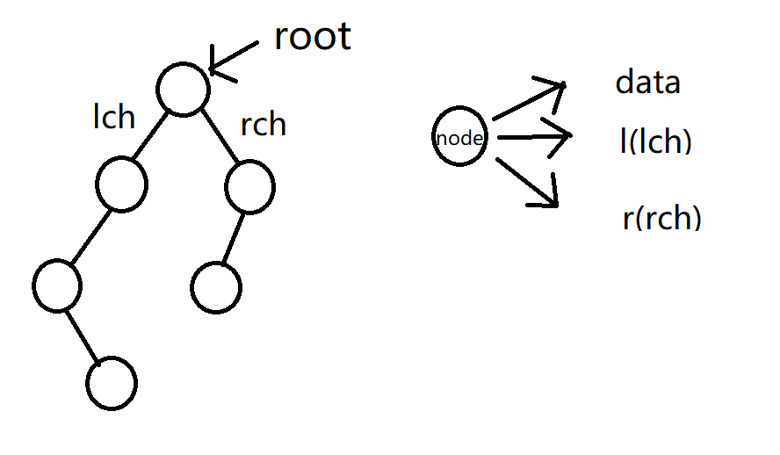
2.2 关键算法分析

- 前序遍历算法的步骤（时间复杂度O（n））
- 建立一个存放节点指针的栈，让临时指针指向根节点，让其入栈，进入一个循环：
- 若临时指针为空且栈为空，则循环结束；否则，进入C.
- 若临时指针为空，则让临时指针的值为栈顶，栈顶出栈，然后让临时指针的值为其右孩子指针；若指针非空，输出其data，让其入栈，然后让临时指针的值为其左孩子指针。然后继续下一次循环。
- C++实现：
//preorder the biTree
template<class T>
void biTree<T>::preOrder() {
if (!root) { cout << "empty tree" << endl; return; }
cout << "Pre order: ";
node<T> *temp = root;
node<T> **stack = new node<T>*[size];
int top = -1;
while (temp != nullptr || top != -1) {
if (temp != nullptr) {
stack[++top] = temp;
cout << temp->data << " ";
temp = temp->l;
}
else {
temp = stack[top--];
temp = temp -> r;
}
}
cout << endl;
delete[]stack;
}
- 后序遍历的算法步骤（时间复杂度O（n））
- 做一个新的结构体tagNode，里面存放了节点指针和tag可以记录临时指针第几次被赋值为对应的节点指针。
- 用这个结构体做一个栈，再让临时指针指向根节点，让其对应的tagNode入栈，设置其tag为0。进入循环：
- 若临时指针非空，若tag为0，访问其左子树，并让其对应的tagNode入栈，设置其tag为0；若tag为1，访问其右子树，并让其对应的tagNode入栈，设置其tag为0；若tag为2，输出节点的data，让临时指针为空。
- 若临时指针为空，则让其栈顶出栈，再让临时指针为现栈顶的指针，再让栈顶的tag++。
- 直到栈里只有一个元素并且临时指针为空时循环退出。
- C++实现：
//postorder the biTree
//the structure "tagNode" is used in the stack
//everytime we inspect a node, we get the corresponding tagNode into the stack and initiate its tag as 0.
//and if the node is a nullptr, "temp" turns into the "ptr" of the one below the top of the stack
//if the node isn't a nullptr, it is divided into 3 parts:
//(1)tag == 0, 我们访问其左子树，并让左子树的根节点对应的tagNode入栈
//(2)tag == 1, 我们访问其右子树，并让右子树的根节点对应的tagNode入栈
//(3)tag == 2, 我们打印信息，再让"temp"等于nullptr等待下一次循环的操作
template<class T>
void biTree<T>::postOrder() {
if (!root) {
cout << "empty tree." << endl;
return;
}
cout << "Post order: ";
struct tagNode
{
int tag;
node<T> *ptr;
};
tagNode *stack = new tagNode[size];
int top = -1;
stack[++top] = tagNode({ 0,root });
node<T> *temp = root;
while (temp != nullptr||top != 0) {
if (!temp) {
temp = stack[--top].ptr;
stack[top].tag++;
}
else {
if (stack[top].tag == 0)
stack[++top] = tagNode({ 0,temp = temp->l });
else if (stack[top].tag == 1)
stack[++top] = tagNode({ 0,temp = temp->r });
else {
cout << ((stack[top]).ptr)->data << " ";
temp = stack[top].ptr = nullptr;
}
}
}
cout << endl;
delete[]stack;
}
- 层序遍历算法步骤（时间复杂度O（n））
- 建立一个存放节点指针的队列，让root指针入队。进入循环：
- 若队列非空，则将队头的data输出，然后将其出队，然后，若其左孩子指针非空，则让它入队，若其右孩子指针非空，则让它入队。然后进入下一次循环。
- 当队列为空时，结束循环。
- C++实现：
//levelorder the biTree
//more efficient way: store the array "a" in the constructing funcion, which is just the level order of the biTree
//we implement it as the function "sufficientLevelOrder"
template<class T>
void biTree<T>::levelOrder() {
if (!root) {
cout << "empty tree." << endl;
return;
}
cout << "Level order: ";
node<T> **Q = new node<T> *[size];
node<T> *temp = Q[0] = root;
cout << root->data << " ";
int front = -1;//points to the preceding one of the head of the queue
int back = 0;//points to the last one of the queue
for (int i = 0; i < size; i++) {
//dequeue for "size" times because we have "size" nodes
temp = Q[(front + 1) % size];//store the head
front = (front + 1) % size;//dequeue
if (temp->l)cout << ((Q[back = (++back) % size]) = temp->l)->data << " ";//enqueue and output
if(temp->r)cout<< ((Q[back = (++back) % size]) = temp->r)->data << " ";
}
cout << endl;
delete[]Q;
}
- 得到树深度的算法步骤（时间复杂度O（nlog_n））
- 利用递归算法，传入节点指针调用函数来得出其树的高度
- 检查是否到达递归终点，即传入的节点指针为空，则返回0
- 若未到终点，则返回左子树和右子树的高度最大值再加一，而左右子树的高度可以用递归得到。
- C++实现：
//get the depth of the tree
template<class T>
unsigned int biTree<T>::getDepth(node<T>*tempnode){
if (tempnode == nullptr)return 0;
int left = getDepth(tempnode->l);
int right = getDepth(tempnode->r);
return 1 + (left > right ? left : right);
}

2.3 其他
（1）注意到中序遍历算法和前序遍历算法几乎一样，只是输出数据的时刻不一样。
（2）更进一步，根据前序遍历和后序遍历的循环非递归形式，我们可以来找树中的最大元素（自定义），可以打印根节点到指定节点的路径，还可以打印这棵树，我们甚至还可以改写课本上的建树和删树的代码为非递归形式。比如，建树我们可以利用前序遍历输入的二叉树的静态存储（数组），然后设置相应的栈进行建树；再比如，删树我们可以利用后序遍历来完成。具体建树和删树的实现可以看以下代码：
//construct the biTree, the array "a" must be the static biTree storage and the "emptyNode" is the sign of no node
//this function apts the operation of the function "preOrder"
template<class T>
biTree<T>::biTree(T a[], size_t num,T emptyNode) {
levelOrderArray = new T[num];
memcpy(levelOrderArray, a, num * sizeof(T));
node<T> *tempnode = root = new node<T>({ a[0],nullptr,nullptr }); //temporary node we are inspecting
size = 1;
unsigned int temp = 1; //temporary subscript of the array we are inspecting
int *stack = new int[num];//stack for subscripts of the array
node<T> **nodestack = new node<T>*[num];
stack[0] = 0;
nodestack[0] = root;
int top = 0;
int nodetop = 0;
bool dir = false;//shows which side we will inspect. false is left, true is right
while (temp < num || top != -1) {
if (temp >= num || a[temp] == emptyNode) {
temp = stack[top--];
tempnode = nodestack[nodetop--];
temp = 2 * temp + 2;
dir = true;
}
else {
stack[++top] = temp;
if (!dir)
nodestack[++nodetop] = tempnode = tempnode->l = new node<T>({ a[temp],nullptr,nullptr }), size++;
else
nodestack[++nodetop] = tempnode = tempnode->r = new node<T>({ a[temp],nullptr,nullptr }), size++;
temp = 2 * temp + 1;
dir = false;
}
}
delete[]stack;
delete[]nodestack;
emptysign = emptyNode;
cout << "A tree is constructed." << endl;
}

//destruct the biTree
//the function apts the operation of the function "postOrder"
template<class T>
biTree<T>::~biTree() {
struct tagNode
{
int tag;
node<T> *ptr;
};
tagNode *stack = new tagNode[size];
int top = -1;
node<T> *temp = root;
stack[++top] = tagNode({ 0,root });
while (temp != nullptr || top != 0) {//注意这里终止条件中top为0，意味着root所指的内存刚好被delete而root对应的tagNode还在栈中
if (!temp) {
temp = (stack[--top]).ptr;
(stack[top]).tag++;
}
else {
if (stack[top].tag == 0)
stack[++top] = tagNode({ 0,temp = temp->l });
else if (stack[top].tag == 1)
stack[++top] = tagNode({ 0,temp = temp->r });
else {
delete stack[top].ptr;
temp = stack[top].ptr = nullptr;
}
}
}
delete[]stack;
delete[]levelOrderArray;
cout << "A tree is destructed." << endl;
}

（3）我们在建树的时候传入的数组其实稍微加工以下就是这棵树的层序遍历，所以我又在类中给出了函数sufficientLevelOrder，可以更快地给出层序遍历的结果。
3. 程序运行结果
- Main函数实现以及对应运行结果如下（结果在每行的右边注释中），其中atexit函数可以帮助我们看到对象析构函数的调用。
#include"biTree.h"
#include<cstdlib>
using namespace std;
void terminal() {
system("pause");
}
int main()
{
//test the biTree
int a[11] = { 1,2,3,4,5,0,7,0,0,0,11 };
biTree<int>mytree(a, 11, 0); //A tree is constructed.
unsigned int h;
h = mytree.getDepth(mytree.root); //h = 4
mytree.preOrder(); //Pre order: 1 2 4 5 11 3 7
mytree.inOrder(); //In order: 4 2 5 11 1 3 7
mytree.postOrder(); //Post order: 4 11 5 2 7 3 1
mytree.levelOrder(); //Level order: 1 2 3 4 5 7 11
mytree.sufficientLevelOrder(); //Sufficient level order: 1 2 3 4 5 7 11
mytree.print(mytree.root);
cout << endl; //1(2(4( , ),5( ,11( , ))),3( ,7( , )))
mytree.print(mytree.root->l);
cout << endl; //2(4( , ),5( ,11( , )))
mytree.printPath(mytree.root->l->r->r);
//The path from the root to the given node is :
//1<-2->5->11
mytree.printPath(mytree.root); //The node is the root
mytree.printPath(mytree.root->r->l);//No such node
cout<<"max: "<< mytree.getMaxElement() << endl;//max: 11
atexit(terminal); //A tree is destructed.
return 0;
}
4. 总结
通过利用二叉链表建立，操作，删除二叉树，我强化了自己用循环配合栈的方法代替递归来写函数的能力，有效提高程序运行速度。经过多次书写代码，我的代码熟练程度显著提高。总之，树的最重要操作算法就是前序遍历的非递归形式和后序遍历的非递归形式，利用它们可以改写很多树的其他操作，至于层序遍历，也可以有很多应用。

